2015台灣農鎮發展研討會 報名簡章
研討會日期：2015年9月17日(四)-9月18日（五）
研討會地點：雲林縣私立東南國民中學 大漢樓會議室(雲林縣西螺鎮東南路326號)
聯絡地址：雲林縣西螺鎮延平路92號(西螺延平老街文化館)
聯絡方式：（T）05-5861444、05-5860101 張小姐、（F）05-5879583
e-mail：louyoung1995@gmail.com
指導單位：文化部
執行單位：財團法人雲林縣螺陽文教基金會(網站：louyoung.org.tw)
合作單位：雲林縣政府、雲林縣立東南國民中學、農村生活實驗場、
原鄉文化暨社區發展協會。

壹、緣 起：
農田土地世代餵養人民，傳統以來農業鄉鎮覆蓋著大部份的國土，然而台灣近年的行政區重劃，開啟了六都與縣市鄉鎮資源的激烈爭奪。台灣的農鄉問題與日俱增，農業鄉鎮出生率驟減，閒置空屋激增，校園普遍空洞，我們有對策嗎?與西螺類似的小鎮，面對人口老化，勞力流失，農業經濟衰竭，國家資源銳減的困境，我們能應變嗎? WTO，服貿貨貿，節能減碳等競爭大環境的改變，我們能應付嗎?傳統農業鄉鎮的西螺，憂心之餘，邀請兩岸學者專家齊聚一堂，在20年的時間軸上，尋找答案，希望允諾年輕世代一個農鄉的未來。
在2014年的秋季，西螺小鎮舉辦13年的「西螺大橋觀光文化節」正式轉型為「西螺小鎮藝術節」。以全國蔬果運銷中心聞名的西螺小鎮，在9天的藝術節期間，儼然成為台灣文化展演及藝術交流的重要場域；而西螺大橋的當代名家雕塑及裝置藝術戶外展，更成為貫穿藝術節各項活動的重要角色。「大橋是不是一座美術館？」的議題，引發大眾思考西螺大橋轉型及再利用的可能，我們是否可能透過國內外經驗，以及公私部門的協力整合，促使西螺在農業經濟之外，增加藝術文化與觀光的經濟效益，帶動地方走向藝術文化小鎮的榮景。「2015台灣農鎮發展研討會」試圖藉由兩岸專家學者的研究討論及發表，推動西螺的持續發展與文化再生。
「2015台灣農鎮發展研討會」將與其它鄉鎮夥伴合作，安排與會人員參訪具文化特色及社區風貌的農鄉，相互學習，探討兩岸交流合作的機會與議題。選定論述探討的四個議題為：「兩岸社區營造」、「農業創新與農村發展」、「富麗農村西螺風情」及「西螺大橋美術館」。研討會期許透過藝術活動、社區營造、農業創新，跨域互動等概念，開拓農鎮發展的機會與視野，正向積極的為台灣未來做準備。

貳、主題與對象
一、主題 :
1.兩岸社區營造
2.農業創新與農村發展
3.富麗農村‧西螺風情
4.西螺大橋美術館

二、對象：社造、農業及藝術相關國內外專家學者，校院相關系所學生、
研究人員。
參、報名方式：
一、請於2015年9月12日(六)17:30前，將報名表以電子郵件方式寄送至louyoung1995@gmail.com，或傳真05-5879583，或上網報名，恕不接受研討會當日現場報名。錄取者將於9月13日(日)起公告於本會網站，請自行確認。
二、本研討會招收100人，免費報名參加，提供午餐及茶敘點心，惟交通及住宿請自理。
三、為響應環保，請自行攜帶環保杯。
四、相關訊息請隨時注意螺陽文教基金會網站公告。
肆、重要時程表
項目 | 日期
報名截止日期 | 2015年09月12日(六)
入取公告 | 2015年09月13日(日)
研討會舉行日期 | 2015年09月17日（四）-09月18日（五）

伍、活動期程表
台灣農鎮發展研討會 期程表
2015年09月17日╱星期四
地點：雲林縣東南國民中學
報到  08:30-09:00 | 與會人員報到
開幕式  09:00-9:20 | 致詞：文化部長官/雲林縣政府長官/主持人/貴賓/團體合照
議程一：  兩岸社區營造  09:20-12:20  與談人_  蘇進強 理事長 | 9:20-10:00 | 臺灣的社區營造與北京的基層創新  劉俊華 主任(北京兩岸社區發展中心 主任)
議程一：  兩岸社區營造  09:20-12:20  與談人_  蘇進強 理事長 | 10:00-10:40 | 社區營造與共同締造-兩岸社區工作的對話  黃瑞茂 教授(淡江大學副教授)
議程一：  兩岸社區營造  09:20-12:20  與談人_  蘇進強 理事長 | 10:40-11:00 | 茶 敘
議程一：  兩岸社區營造  09:20-12:20  與談人_  蘇進強 理事長 | 11:00-11:40 | 從桃米青蛙村到埔里蝴蝶鎮的社群經濟營造  廖嘉展 董事長(新故鄉文教基金會董事長 )
議程一：  兩岸社區營造  09:20-12:20  與談人_  蘇進強 理事長 | 11:40-12:20 | 社造3.0  許主冠 理事長(臺灣城鄉特色發展協會理事長)
午餐12:20-14:00 | 休息/自由時間
議程二：  農業創新與  農村發展  14:00-17:00  與談人_  廖志桓 建築師 | 14:00-14:40 | 公共資源向農村輸入的邏輯  李江濤 主任（廣州市社會科學院農村研究中心主任）
議程二：  農業創新與  農村發展  14:00-17:00  與談人_  廖志桓 建築師 | 14:40-15:20 | 鄉村環境策略與實踐  畢光建 教授(淡江大學 建築系主任/教授)
議程二：  農業創新與  農村發展  14:00-17:00  與談人_  廖志桓 建築師 | 15:20-15:40 | 茶 敘
議程二：  農業創新與  農村發展  14:00-17:00  與談人_  廖志桓 建築師 | 15:40-16:20 | 農村空心化-階層分化集“項目制”背景下的公共產品供給  吳重慶 教授（廣州中山大學哲學系教授、《開放時代》特約主編）
議程二：  農業創新與  農村發展  14:00-17:00  與談人_  廖志桓 建築師 | 16:20-17:00 | 高齡少子化的農村發展-融合型日間照顧服務，重建聚落中心!  林金立 理事長(社團法人雲林縣老人福利保護協會 理事長)

2015年09月18日╱星期五
地點：雲林縣東南國民中學
報到  08:30-09:00 | 與會人員報到
議程三  富麗農村‧  西螺風情  09:00-12:00  與談人_  鍾德頌 教授 | 9:20-10:00 | 新農村建設中的協商民主實踐  劉朝華 主編（北京大學博士，新任《開放時代》主編）
議程三  富麗農村‧  西螺風情  09:00-12:00  與談人_  鍾德頌 教授 | 10:00-10:40 | 富麗農村啟動西螺新願景  陳東松 處長(現任雲林縣城鄉發展處 處長)
議程三  富麗農村‧  西螺風情  09:00-12:00  與談人_  鍾德頌 教授 | 10:40-11:00 | 茶 敘
議程三  富麗農村‧  西螺風情  09:00-12:00  與談人_  鍾德頌 教授 | 11:00-11:40 | 農業在雲林未來發展的契機（西螺蔬果特區）  廖志桓 建築師(現任農村生活實驗場/廖志桓建築師事務所負責人)
議程三  富麗農村‧  西螺風情  09:00-12:00  與談人_  鍾德頌 教授 | 11:40-12:20 | 農村新力的發掘與再現-以莿桐鄉農青三合院為例  黃莉婷 理事長(現任雲林縣田野文化協會 理事長)
午餐12:00-14:00 | 休息/自由時間
議程四：  西螺大橋  美術館  14:00-17:00  與談人_  何美慧 館長 | 14:00-14:40 | 西螺雕塑工作營經驗談(暫定)  宋璽德 教授(現任國立台灣藝術學院 雕塑系專任教授)
議程四：  西螺大橋  美術館  14:00-17:00  與談人_  何美慧 館長 | 14:40-15:20 | 公共藝術與空間的對話(暫定)  熊鵬翥 執行長(帝門藝術教育基金會 執行長)
議程四：  西螺大橋  美術館  14:00-17:00  與談人_  何美慧 館長 | 15:20-15:40 | 茶 敘
議程四：  西螺大橋  美術館  14:00-17:00  與談人_  何美慧 館長 | 15:40-17:00 | 閉幕團體照  參訪西螺  (東南中學 劉盛華 校長/螺陽文教基金會 何美慧 董事長)
17:00-17:20 | 綜合討論

2015台灣農鎮發展研討會
研討會 報名表
姓名 |  | 身份證  字號
服務單位/  就讀學校 |  | 職稱/  科系
電話 |  | 傳真
手機 |  | 用餐 | 葷食 素食
通訊地址
信箱
交通 | 自行開車前往，車號： 搭乘大眾交通工具  9/18-19兩日上午08:20，備有專車自西螺公車聯營總站開車至會議場地。
公務人員研習時數 | 需要 不需要
報名方式：通訊報名：請於即日起至9月12日(星期六)止。
E-mail：louyoung1995@gmail.com或傳真到05-5879583報名。
線上報名網址：https://goo.gl/eyW2gf

A.客運
附件二：交通方式
一、國光客運聯營總站 / 地址：西螺鎮中山路70號 電話：05-5862055
1．國光客運 路線：【台北-西螺-高雄】
自06：00 – 21：00每整點台北（公路西站）、高雄交互發車。
2．台西客運 路線：【西螺-台西】【西螺-麥寮】【西螺-廣興-虎尾】
【西螺-下湳-虎尾】【西螺-二崙-虎尾】【西螺-饒平-斗六】
【西螺-埤源-斗六】【西螺-林內】【西螺-二崙-北港】
3．員林客運 路線：【西螺-彰化】【西螺-台中】【嘉義-西螺】
再轉搭計程車至東南中學。

二、統聯客運 / 地址：西螺鎮振興里116-6號 電話：05-5873624
路線：【下崙-北港-台北】【三條崙-西螺-台北】
再轉搭計程車至東南中學。

三、日統客運 / 地址：西螺鎮振興里215號 電話：05-5873703
路線：【三條崙（麥寮）-西螺-台北】【梅山-西螺-台北】
【麥寮-西螺】
再轉搭計程車至東南中學。
B.火車
需到斗六火車站轉乘台西客運
路線：【西螺-饒平-斗六】【西螺-埤源-斗六】
再轉搭計程車至東南中學。
C.自行開車
國道一號中山高速公路西螺交流道下，往西螺方向，沿大同路方向，建興路左轉，再接東南路即可抵達。
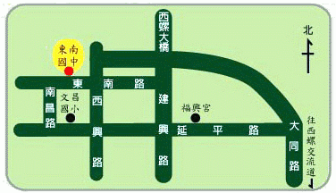

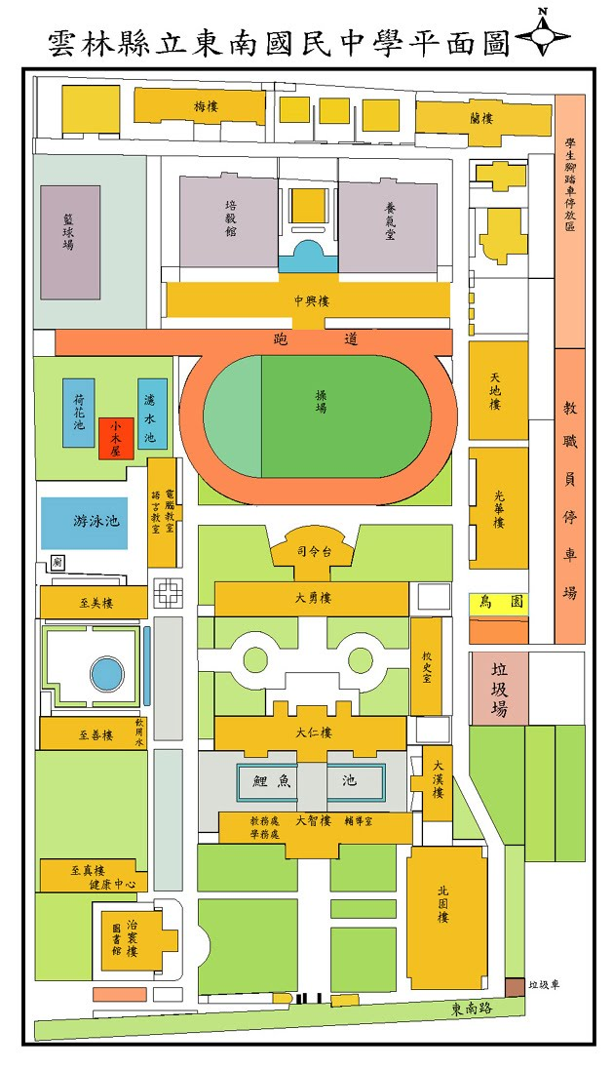
正門
附件三：研習地點平面圖

